*Дорогие ребята! Вы закончили изучать теоретический материал курса физики 8 класса. Предлагаю вам выполнить* ***творческое задание*****до 27.05!!!!!**

***План изучения темы***

|  |  |  |  |
| --- | --- | --- | --- |
| *Тема* | *Содержание деятельности* | *Уровень контроля* | *Примерные сроки* |
| *Повторение курса физики 8 класса* | *Творческое задание- решение ребусов( см. приложение).*  *Критерии оценивания:*  ***10*** *правильных ответов-* ***отметка 3***  ***18-20*** *правильных ответов-* ***отметка 4***  ***21-24*** *правильных ответов-* ***отметка 5***  ***При оформлении работы укажите номер ребуса и правильное слово*** | *Выполненную работу отправить на проверку учителю на почту* [enigmasweta@mail.ru](mailto:enigmasweta@mail.ru) | *27.05.*  *2020* |
|  |  |  |  |

**Приложение**

**1** . 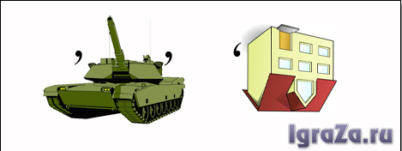

**2.**



**3.**

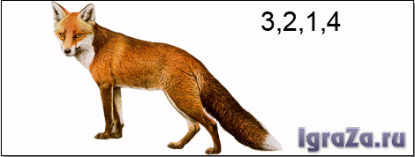

**4.**



**5.**

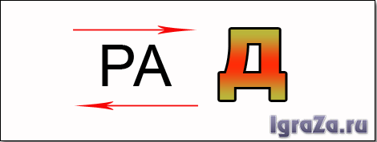

**6.**

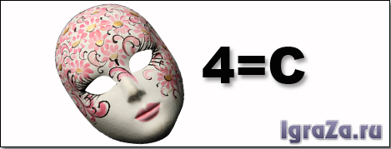

**7.**

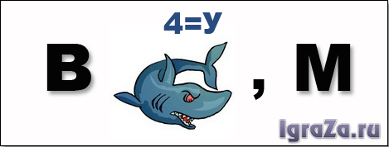

**8.**



**9.**

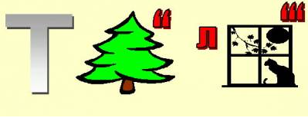

**10.**

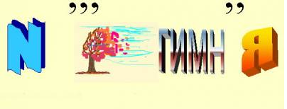

**11.**

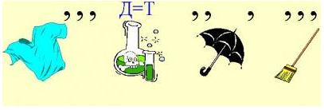

**12.**



**13.**

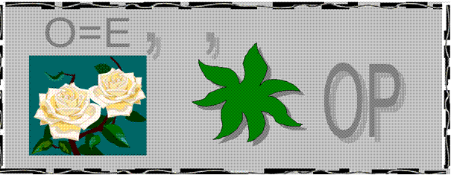

**14.**

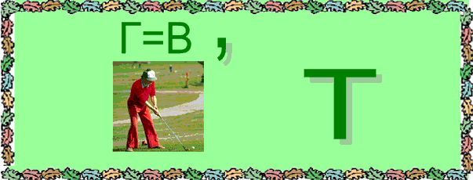

**15.**

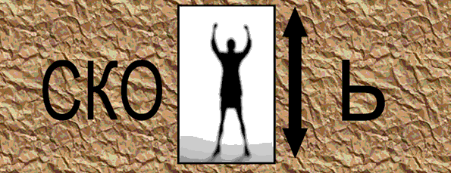

**16.**

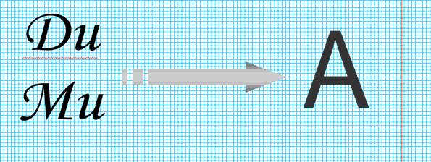

**17.**

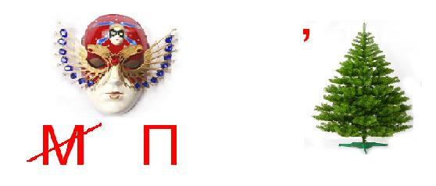

**18.**



**19**.

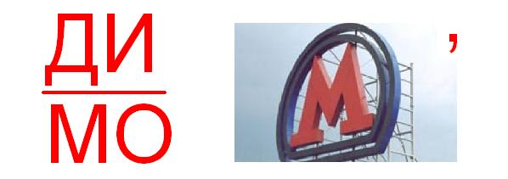

**20.**

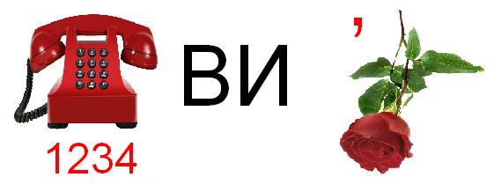

**21**.

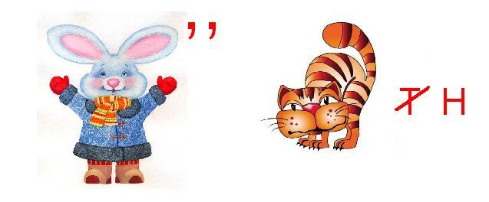

**22.**

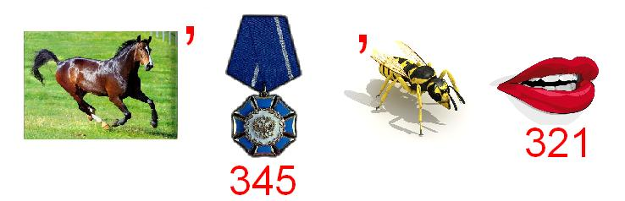

**23.**



**24.**

